SAML
背景：
在正常场景下，所内人员在办公时会使用到所内的应用，比如说像文件系统、代码系统以及其他的一些web系统，当其在登录的时会使用到统一认证平台。具体过程表现为所内用户在某一个应用点击登录之后，便会跳转到统一认证平台的登录页面，并且在该登陆页面上输入账号密码，如果账号和密码输入没有问题的话，其就可以进入到应用中使用相关功能。在这个过程中从代码角度来看的话，其实是使用到了OIDC协议完成了统一认证，这里我不做过多介绍。
在这样的场景之下，存在一种特殊情况，因为上述的登录方式我们只支持所内人员使用，如果所外人员也想使用所内应用的话就不行。针对这种情况，存在一种解决办法，那就是既然我们所内没有办法验证所外用户的身份，那么我们直接让所外人员他们自己单位的统一认证平台去做验证就好了，我们只需要拿到用户的信息就可以了，这样的流程叫做联邦认证，使用到了SAML协议。
具体流程：
首先在页面中，用户可以选择使用哪一个单位登录，这个是写死的，如下图所示，在点击选择一个单位之后就会跳转到该单位的登录页面，然后输入账号密码完成验证。
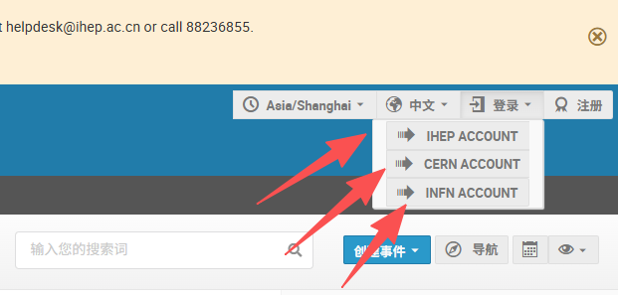
下面这个图片表示了具体的数据流转，图片中的第一行是四个实体，分别是应用（SP）、统一认证平台（只是平台中的一部分，平台可以实现很多的功能，在这里我称之为代理Proxy）、Keycloak、IDP（所外认证平台），第二行和第三行分别是SAMLRequest和SAMLResponse的流转过程，其实这个SAMLRequest和SAMLResponse本身并不复杂，只是因为实体太多，每一次流转都需要做修改。代码中的大部分操作也都是对SAMLRequest和SAMLResponse的重构，具体为什么重构，下面会有详细介绍。
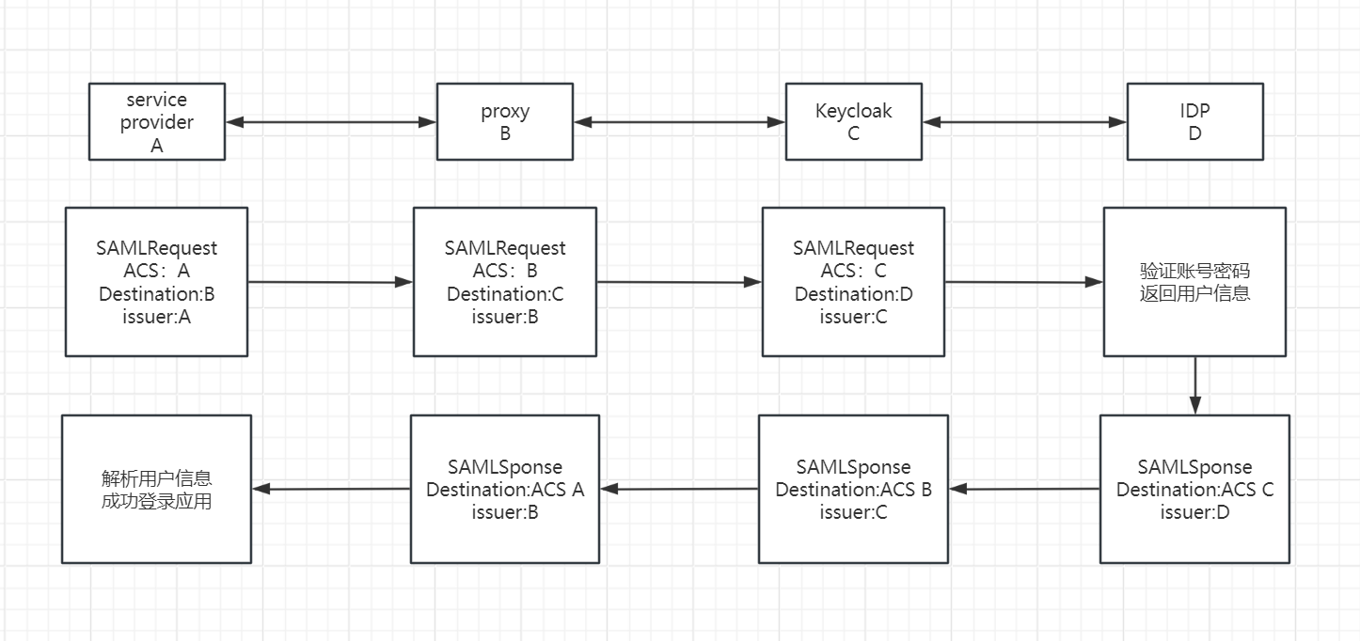
第一步：
在用户点击选择一个单位之后，SP（用户现在所在的应用）会发送一个SAMLRequest给到我们自己的系统，我称之为代理Proxy。
在这里我讲一下为什么需要引入这个代理Proxy，因为要实现联邦认证的话，所内和所外肯定是需要知道对方的存在，并且足够了解对方，简单说明的话就是我的request需要知道发送到哪里，以及我需要告诉对方我哪里可以接收你发过来的response，这样对方验证完成之后才可以把response发送回来。事实上是有的，存在这样的一个第三方可信机构，参与联邦认证的平台都会把这个流程中涉及到的自身信息保存在第三方可信机构中，并且做按时的更新。这样其他的平台如果需要的话，就会到这个平台上去互相的获取信息。在我们这个流程中，我们Keycloak就是代表我们高能所的一个对外的平台，keycloak的这个配置文件可以在Keycloak后台上直接获取。
那么既然Keycloak代理了我们高能所，那么代理Proxy又是为什么存在呢？因为我们所里的应用要是想经过Keycloak把请求发送出去的话，是需要在Keycloak注册对应的Client的，所里的应用这么多，我岂不是每一个应用都需要注册一个Client（疑问：如果每一个应用都需要注册一个Client的话，那就注册呗，反正配置文件是针对Keycloak这个维度的整体去做配置的，和多少个Client并没有关系，（2026年）这里确实可以去尝试做一下，因为贺捷在做配置的那一块内容，确实是基于Keycloak维度去做的，但是我去做测试的时候，高能所应用发起的请求似乎少一部分内容，也就是没有指定外部具体的某一个和IDP，这一部分当然代理可以解决，或者让应用发起请求的时候就携带上），所以说我们先把请求发送到代理proxy上，然后再发送给Keycloak就可以了，相当于我们所里的应用只用和代理proxy做交互即可，对于Keycloak来说，其只认代理proxy这一个Client。
好的，现在让我们回到第一步，也就应用SP发送给代理proxy的第一个SAMLRequest，其实下面这个是代理proxy修改好之后的SAMLRequest，因为我在外面使用VPN没办法跑流程，拿不到新的数据，先凑合着看吧，反正整体结构是一样的，只是数据不一样。
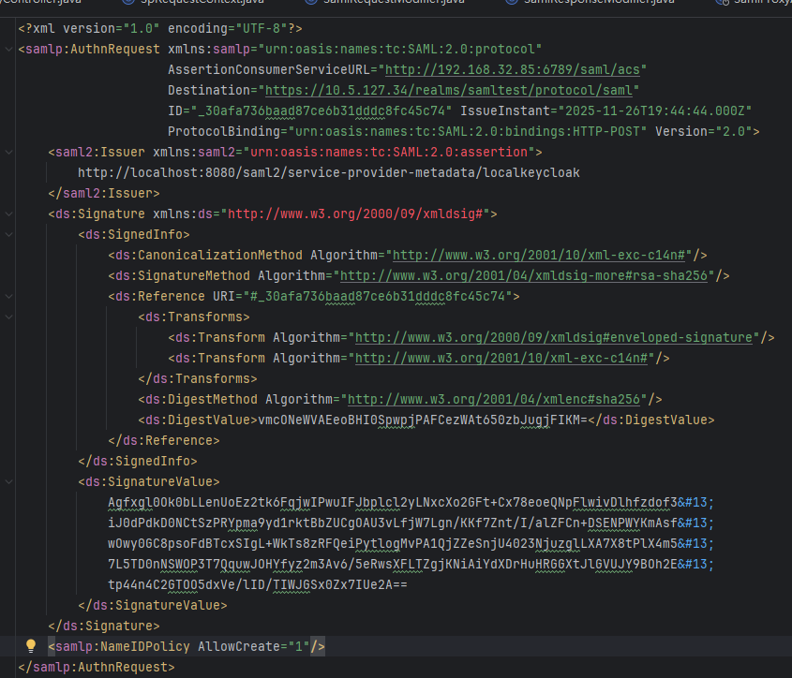
我直接说需要修改什么地方吧AssertionConsumerServiceURL、Destination、Issure，其中AssertionConsumerServiceURL表示我这个请求发出去之后如果有响应的话，你需要发回来我的哪个地方，图中的192.168.32.85:6789是我代理proxy的地址；Destination表示我要发送到哪里，图中的10.5.127.34是Keycloak的地址；Issure表示我是哪个实体，用来表明自己身份的；一般来说第一个SAMLRequest有这些信息就够了，所里的indico也确实只发送了这些，图中的SAMLRequest是我自己找的SP发送的，其余剩下的信息都是和签名相关的，是为了保障安全性，不过这个流程全程都在所里内网里面跑，所以也没必要。

结合这个图来看的话会比较清晰，可以看到当SAMLRequest到达代理proxy之后，ACS被修改为B，Des被修改为C，issure被修改为B；其他的都是一样的道理，当请求到达Keycloak之后，Keycloak发送的SAMLRequest其实是Keycloak重新构造的，我们原本的那个SAMLRequest只是告诉了Keycloak我要做联邦认证了，其实在代码里连着SAMLRequest发送过去的还有一个标志信息，表示我要到哪一个外部统一认证平台做联邦认证了。
第二步：
后面的也比较好理解了，再往后我们需要做的就是Keycloak把SAMLResponse发送回我们的代理proxy了，我们同样需要对SAMLResponse的一些字段做修改，整体上代理proxy其实就是完成了这两步的修改。其他的其实Keycloak都帮我们做好了，只有代理proxy和Keycloak交互的这两下需要代码修改，一次请求、一次响应。应用SP与代理proxy的交互其实也顺带着就修改了，想一下，我们收到请求修改一下发给Keycloak，我们收到响应修改一下发给应用SP。

项目地址：https://code.ihep.ac.cn/pengap/saml（使用的是高能所的GitLab）
先重点讲一下代码：首先是只有一个Controller，用于接收高能所应用的saml请求（分为get和post两种类型），以及外部认证成功之后返回的响应，简单来说就是有三个接口，两个用于处理请求，一个用于处理响应。详细的逻辑可以看具体的代码，注释已经写得很详细了
测试应用的配置：目前使用的是indico应用，在应用的角度只需要修改一下配置文件就可以了，IP地址为202.122.38.125，账号为root，密码为indico@123
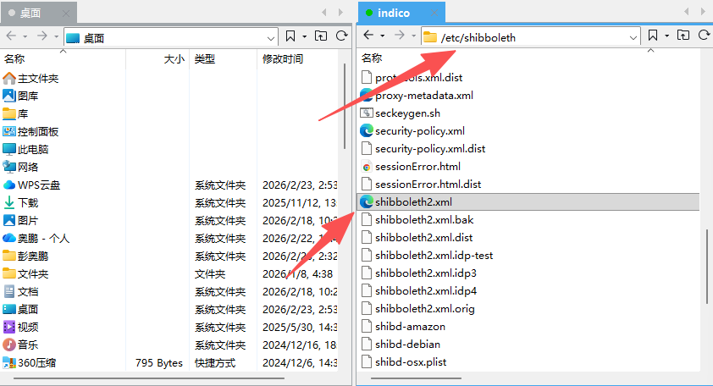
和这个应用相关的信息还有要约定好返回的SAML请求中需要携带哪些参数，这些也是可以做配置的
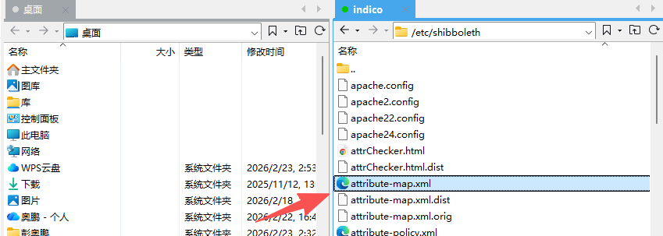
完成上述配置后（不确定是否需不需要重启indico），就可以在网页发起请求了，然后请求就可以打到Proxy，应用地址为https://indico3-ldap.ihep.ac.cn/，然后请求经过Proxy操作之后就可以传递到Keycloak，这时Keycloak一侧就涉及到配置Client的操作，以及配置外部IDP的操作（贺捷负责），这里可以新建一个Client，创建Client的方式这里有一个快捷的方式，就是通过Json文件直接import，这里新建是可以直接用的，具体的配置可以再详细研究，对应的json文件我放到项目里了
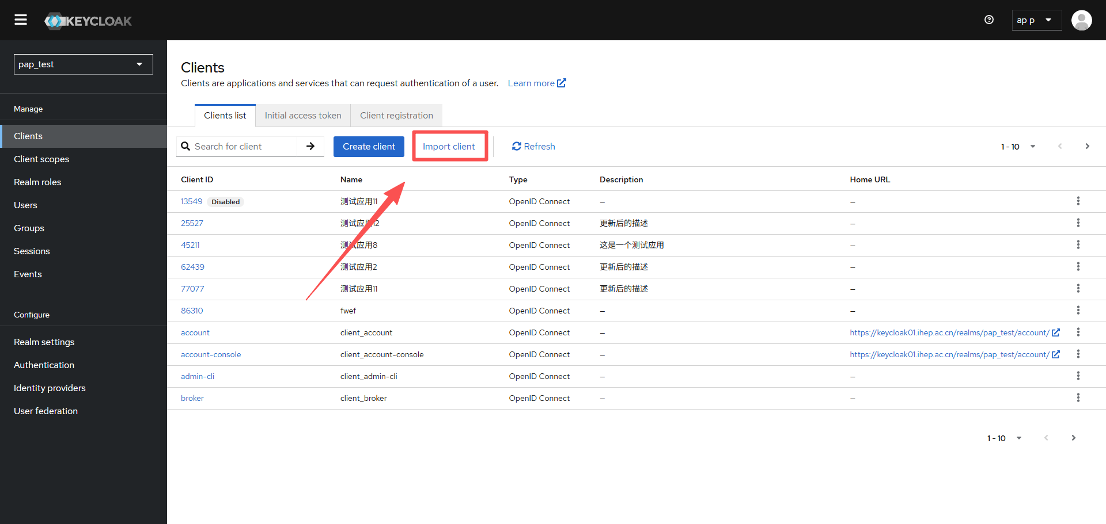
到这里整个项目所需要的东西就已经都配置好了，后续可以尝试跑一遍

